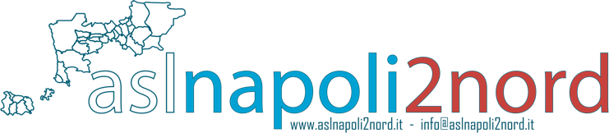 ***REGIONE CAMPANIA***

***AZIENDA SANITARIA LOCALE NAPOLI 2 NORD Dipartimento di Prevenzione  
 Percorso Scuola Sicura***

**(Mod.1)**

***SCHEDA ANAGRAFICA E ANAMNESTICA***

***DA RESTITUIRE COMPILATA E FIRMATA AL REFERENTE ASL TERRITORIALE***

LA SCHEDA VA COMPILATA SOLO PER I CASI ACCERTATI DI COVID 19

Da inoltrare per tramite della scuola al referente Covid della ASL competente per territorio. VIA MAIL

DOTT. MARGHERITA.CRISPINO margherita.crispino@aslnapoli2nord.it

**cognome**……………………….…………………**nome**……………………………….……………….…

**del soggetto sottoposto a indagine**

-Data e luogo di nascita……………………………………………c.f..…………………………….…………

**-nome e cognome ………………………………………………...**(del genitore o chi ne esercita la potestà)

**e n. di telefono** …………………………………………………………..…………..

-Denominazione e luogo dell’istituto frequentato…………..…………………………………………………..

-Classe e sezione……………..…………ultimo giorno di presenza a scuola……………………….…...…….

-Giorno di insorgenza dei primi sintomi da contagio…………...……………………….……………….…….

-Descrizione dei primi sintomi registrati………………………….…………………………….…….………..

- sintomi nell’ultimo giorno di frequenza SI NO

-Giorno di richiesta tampone………………………………..

-Giorno di effettuazione tampone………………………….esito: **positivo**  **negativo** 

-Presenza di casi accertati di covid in ambito familiare SI  NO 

-Presenza di casi sospetti in ambito familiare SI  NO 

-Vaccinazione SI NO

prima dose  data………………seconda dose data…………….

Possesso della certificazione verde SI  NO

- **medico curante:** Nome, cognome, numero di telefono e mail: **……….…………………………………………………………………………………**

**…………………………………………………………………………………….……**

Compilare tutti i campi richiesti

Luogo e data ………………………… firma